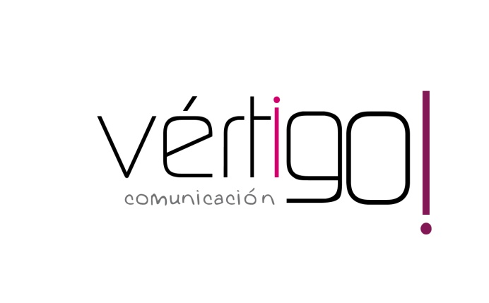

OFF HILO MUSICAL
DON MARKET
Del 1 al 15
marzo

- Atención oferta: Aceite de girasol Mercasur de 1 litro a 1 euro con 9 céntimos y café molido mezcla Estrella de un cuarto a 1 euro con 29. ¡Sólo en Don Market Descuento encontrarás estos precios!

- Estimado cliente, aprovéchate de nuestras ofertas de marzo: Llévate Nocilla de 1 o 2 sabores a sólo 1 euro con 45 y kétchup Orlando en barrilito de 300 gr a 50 céntimos. ¡Sólo en Don Market Descuento encontrarás estos precios!

- Atención oferta: Atún en aceite o con tomate Isabel en pack de 3 a 1 euro con 69 y servilleta con estilo o blanca de Scottex de 64 unidades a sólo 40 céntimos. ¡Sólo en Don Market Descuento encontrarás estos precios!

- Estimado cliente, aprovéchate de nuestras ofertas de marzo: Llévate suavizante Vernel de 36 lavados a 1 euro con 99 y gel de baño Happy Time, Harmony o Creme Soft de Nivea de 750 ml a 1 euro con 89. ¡Sólo en Don Market Descuento encontrarás estos precios!

- Atención oferta: queso Philadelphia normal o light de 200 gr a 1 euro con 39 y salchichas pollo/pavo Amadori de 100 gr a sólo 37 céntimos ¡Sólo en Don Market Descuento encontrarás estos precios!

